**INTRODUCTION**

**{商城后台管理系统}**

**《需求说明书》**

2021.2

|  |  |  |
| --- | --- | --- |
| 文件状态：  [ ] 草稿  [**√**] 正式发布  [ ] 正在修改 | 文件标识： |  |
| 当前版本： | V1.0 |
| 作 者： | 陆祯祥 |
| 完成日期： | 2021.2.07 |

内部秘密资料，未经允许，不得外传

文档修订记录

|  |  |  |  |  |
| --- | --- | --- | --- | --- |
| **版本编号** | **修订时间** | **修订说明** | **作者** | **审核** |
| **V1.0** | 2021-3-9 | 新增 | 陆祯祥 |  |
|  |  |  |  |  |
|  |  |  |  |  |
|  |  |  |  |  |

目录

文档修订记录 2

1. 概述 4

1.1 目的 4

1.2 名词解释 4

2. 产品功能概述 4

2.1 产品标识 4

2.2 产品描述 4

2.2.1 产品概述 4

2.2.2 开发背景 5

2.2.3 阶段目标 5

2.2.4 产品模块 5

2.2.5 接口列表 6

3. 产品规格说明 7

3.1 总体要求 7

3.1.1 用户体验 7

3.1.2 操作时限 7

3.1.3 流程要求 7

3.1.4 文档管理 7

3.2 详细规格说明书 7

3.2.1 {模块名称} 7

3.2.2 {模块名称} 9

4. 非功能需求 9

4.1 性能需求 9

4.2 安全性 10

# 概述

## 目的

该产品需求规格说明书撰写的目的是：

* 定义软件总体要求，作为产品参与人员了解的产品功能的基础；
* 提供性能要求、初步设计和对用户影响的信息，作为软件人员进行软件结构设计和编码的基础，作为软件总体测试及验收的依据；

## 名词解释

{商城后台管理系统}：由程序员陆祯祥, 杨帅, 欧阳钰, 周天玏, 邓元冶开发，{为商场提供后台管理的服务}；

**商城后台管理系统：由程序员陆祯祥, 杨帅, 欧阳钰, 周天玏, 邓元冶开发，为商场用户提供购物的平台。**

# 产品功能概述

## 产品标识

产品名称：{商城后台管理系统}

软件简称：{商城后台管理系统}

版 本 号：V1.0

## 产品描述

### 产品概述

为商城提供管理的一个后台管理系统

### 开发背景

**开发目的**：{开发目的}

通过后台来管理自己想要的数据

**使用范围**：{使用范围}

使用范围：所有电脑用户

### 阶段目标

|  |  |  |  |
| --- | --- | --- | --- |
| 发展阶段 | 阶段描述 | 截止时间 | 备注 |
| 第一阶段 | 前端网页 | 2021-3-6 |  |
| 第二阶段 | 实现前后端交互 | 2021-3-7 |  |
| {……} |  |  |  |

### 产品模块

|  |  |  |
| --- | --- | --- |
| 主模块 | 二级模块 | 三级模块 |
|  | 订单模块 | 查看订单详情 |
| 结算 |
| 查看订单状态 |
| 商城后台管理中心 | 管理员用户中心 | 管理员管理,管理员权限管理 |
| 商铺管理 | 查看商铺 |
| 添加商铺 |
| 广告管理 | 查看广告 |
| 添加广告 |
| 删除广告 |
| 订单管理 | 所有订单 |
| 末付款订单 |
| 已付款订单 |
| 未收货订单 |
|  | 已完成订单 |

### 接口列表

#### 内部接口

|  |  |
| --- | --- |
| 接口名称 | 用途/说明 |
| AddressDao | 添加和查询收货地址 |
| StoreDao | 商铺管理 |
| OdersItemDao | 订单管理 |
| SloganDao | 广告管理 |
| UsersDao | 用户注册，驗證密碼，修改密碼，用户登录，通过账号查询其他用户信息 |

# 产品规格说明

## 总体要求

### 用户体验

可以为商家提供良好的后台管理体验

### 操作时限

* 后台操作处理平均响应时间为1s以内。

### 流程要求

流程清晰。

### 文档管理

需求说明书正式版本发布后，需要加修订，记录需求变更情况，视具体情况增加评审环节，以保证项目过程中文档的完整性，以及需求可追溯。

## 详细规格说明书

{[注：本文档中所有图片仅作为功能示意参考]}

### {棋子模版}

#### {程序设计流程图}

{功能简介，比如为使用对象解决什么问题。简单功能非必须，可视具体情况而定}

* **要素说明：**

{设计图（可8采用Axure工具设计或手绘扫描）}

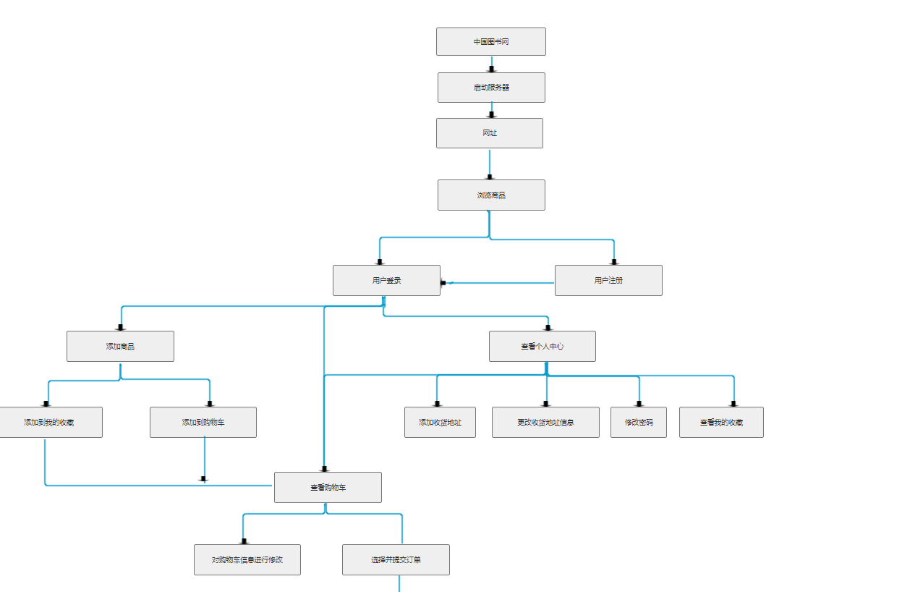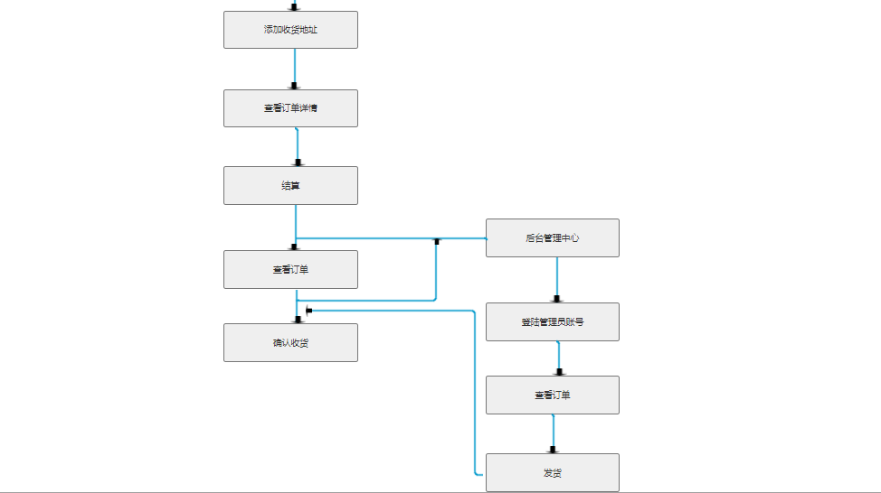

* **功能说明：**

1. {1. 用户通过登录进入后台}
2. {2. 查询广告以及添加和删除广告}
3. {3. 修改商品订单和获取商品订单}
4. {4. 修改商铺类别和获取商铺列表}

* **使用对象**：所有用户{[默认为所有用户，可在此单独指定]

#### {用户的登录与注册}

首先需要在注册页面注册账号，如果邮箱格式不准确，会提示邮箱格式不对。

登陆时如果账号或者密码或者验证码不准确的时候会提示相应的错误

#### {查询广告以及添加和删除广告}

添加和修改广告信息往广告表里添加和修改广告。

#### {添加商品操作}

管理员添加商品操作。往商品表里面添加商品。

#### {发货操作}

管理员通过改变。订单表里面的状态。来实现发货操作。

# 非功能需求

## 性能需求

* 支持设备及系统:

|  |  |  |
| --- | --- | --- |
| **项目类型** | **IE浏览器**  **最低支持** | **系统兼容原则** |
| 内部管理系统 | IE7.0 | 火狐 |
| 受众面比较广，如对外网站等 | IE6.0 | 支持主流浏览器，如：  火狐、360、Safria |

* 主要是指：软件数据处理能力和时间特性的需求；
* 支持并行操作的用户数：数据库需求；

上述非功能类需求需要研发团队提供相应需求满足支持报告。

## 安全性

说明如何保护软件，以防止偶然或恶意的访问、使用、修改或泄密。

这里的安全主要指以下几个方面的安全：

1. **资料安全和用户权限管理**

所有资料（业务资料和工作资料）统一管理，不同用户具备不同权限，不同权限的用户访问不同的资料，对敏感资料只有经过授权才能访问，并且对非特权用户只能只读访问，特权用户才能修改其中的内容。

对于资料的防灾难恢复，采取数据库备份的方法，将数据库备份在不同的计算机上，这一操作由系统管理员来完成。同时还应该从制度上作规定，要求管理员严格按照备份周期来备份，并严格控制操作员的工作，将所有的信息纪录下来（纪录在纸质文件上）。

1. **完善的代码和日志管理**

所有的数据库操作都有操作日志，包括打开某个数据库、进行的所有操作都纪录在案，以备参阅，在出现安全问题时能从日志中分析出非法操作和破坏性操作，能够从日志中追查责任。

所有代码需要定期整理，修复代码后需要及时提交到代码管理平台。